Федеральное государственное автономное образовательное учреждение
высшего образования «Национальный исследовательский университет
ИТМО»

Факультет программной инженерии и компьютерной техники

Лабораторная работа №3

По дисциплине
“Программирование”
Вариант: 30327

Выполнил:
Макаров Алексей Иванович

Группа: Р3119

Преподаватель:
Харитонова А. Е.

Санкт-Петербург, 2025г
Оглавление
Задание 3
Диаграмма классов объектной модели 4
Исходный код программы 5
Результат работы программы 6
Анализ ИИ-кода 8
Выводы по работе 11

Задание

В соответствии с выданным вариантом на основе предложенного текстового отрывка из литературного произведения создать объектную модель реального или воображаемого мира, описываемого данным текстом. Должны быть выделены основные персонажи и предметы со свойственным им состоянием и поведением. На основе модели написать программу на языке Java.
Описание предметной области, по которой должна быть построена объектная модель:
Слуги доложили принцу, что на бал приехала прекрасная богатая незнакомка. Он поспешил встретить ее и проводить во дворец. Легкий шепот изумления и восторга пробежал по залу. Все взгляды были прикованы к красавице. Старый король шепнул королеве, что он уже много лет не видел такого чуда. Дамы внимательно рассматривали ее наряд, стараясь не упустить ни одной мелочи, чтобы завтра же заказать себе такой же, если им только это удастся. Принц пригласил ее на танец. Одно удовольствие было смотреть, как она танцует. Подали ужин, но принц совсем забыл про еду, его глаза не отрывались от глаз прекрасной незнакомки. Она села рядом со своими сводными сестрами и угостила их экзотическими фруктами из корзинки, которую преподнес ей принц. Они зарделись от удовольствия, удостоившись такой чести, но не узнали Золушку.

Диаграмма классов объектной модели

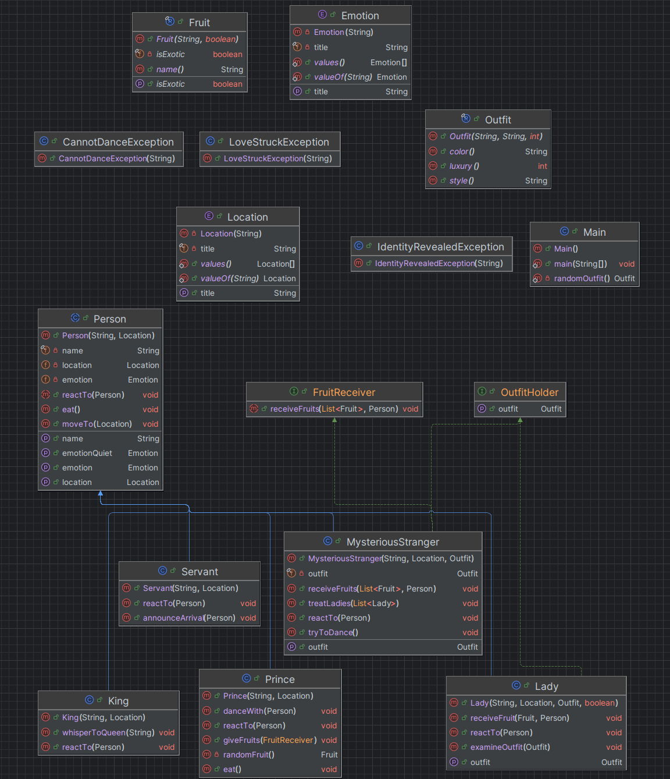Рисунок 1: Диаграмма классов

Исходный код программы
Код находится на GitHub по URL: https://github.com/alllexey-dev/mylabs/tree/main/prog/lab3/src

Результат работы программы
>>> Слуга доложил: На бал приехала Прекрасная Незнакомка!
Прекрасная Незнакомка переместился в Вход
>>> Принц спешит встретить гостью и проводить её во дворец.
Принц переместился в Вход
Принц теперь чувствует Любовь

--- Реакция зала на Золушку ---
>>> Легкий шепот изумления и восторга пробежал по залу.
Старый Король теперь чувствует Удивление
>>> Старый Король шепчет королеве: "Давно я не видел такого чуда!"
Анастасия внимательно рассматривает наряд (Серебряное платье)
>>> Анастасия поражена роскошностью наряда, желает заказать себе такой же
Анастасия теперь чувствует Зависть
Анна внимательно рассматривает наряд (Серебряное платье)
>>> Анна поражена роскошностью наряда, желает заказать себе такой же
Анна теперь чувствует Зависть
Мария внимательно рассматривает наряд (Серебряное платье)
>>> Мария поражена роскошностью наряда, желает заказать себе такой же
Мария теперь чувствует Зависть
>>> Прекрасная Незнакомка получает корзинку фруктов (3 шт.) от Принц

--- Танец ---
>>> Принц пригласил Прекрасная Незнакомка на танец.
Принц переместился в Центр зала
Прекрасная Незнакомка переместился в Центр зала
Одно удовольствие было смотреть, как они танцуют

--- Ужин ---
>>> Подали ужин.
Старый Король переместился в Обеденный стол
Старый Король приступает к ужину
Анастасия переместился в Обеденный стол
Анастасия приступает к ужину
Анна переместился в Обеденный стол
Анна приступает к ужину
Мария переместился в Обеденный стол
Мария приступает к ужину
Принц переместился в Обеденный стол
>>> Принц забыл про еду, его глаза не отрывались от незнакомки.
Прекрасная Незнакомка переместился в Обеденный стол
Прекрасная Незнакомка приступает к ужину

--- Угощение ---
>>> Прекрасная Незнакомка садится за стол и достает фрукты.
Прекрасная Незнакомка переместился в Укромный уголок
Анастасия получила Киви от Прекрасная Незнакомка
Анастасия зарделась от удовольствия, удостоившись такой чести.
Анна получила Яблоко от Прекрасная Незнакомка
Анна зарделась от удовольствия, удостоившись такой чести.
Мария получила Яблоко от Прекрасная Незнакомка
Мария зарделась от удовольствия, удостоившись такой чести.

Анализ ИИ-кода
Промпт:
Сделай так, чтобы Золушка не могла танцевать, если у неё осталось более X фруктов. Создай отдельное исключение для этого. Укажи только изменённые участки кода, будь кратким.
(В контекст добавлены все файлы проекта, вырезана запрашиваемая логика)
Gemini 3 Pro:
Вот изменённые и добавленные участки кода.

### 1. Создание нового исключения
**src/exceptions/TooManyFruitsException.java**
```java
package exceptions;

public class TooManyFruitsException extends RuntimeException {
public TooManyFruitsException(String message) {
super(message);
}
}
```

### 2. Добавление метода для проверки количества фруктов
**src/people/MysteriousStranger.java**
```java
// ... существующие импорты

public class MysteriousStranger extends Person implements FruitReceiver, OutfitHolder {

// ... (поля и конструктор без изменений)

// Добавлен новый метод
public int getFruitCount() {
return basket.size();
}

// ... (остальные методы без изменений)
}
```

### 3. Добавление проверки перед танцем
**src/people/Prince.java**
```java
package people;

import exceptions.LoveStruckException;
import exceptions.TooManyFruitsException; // Импорт исключения
// ... остальные импорты

public class Prince extends Person {

// ... (поля, конструктор, reactTo, eat без изменений)

public void danceWith(Person partner) {
// Проверка условия: если это Незнакомка и у неё больше X фруктов (например, 2)
if (partner instanceof MysteriousStranger stranger && stranger.getFruitCount() > 2) {
throw new TooManyFruitsException("Золушка не может танцевать, корзинка с фруктами слишком тяжелая!");
}

System.out.printf(">>> %s пригласил %s на танец.%n", getName(), partner.getName());
this.moveTo(Location.HALL_CENTER);
partner.moveTo(Location.HALL_CENTER);
if (partner instanceof MysteriousStranger) {
System.out.println("Одно удовольствие было смотреть, как они танцуют");
}
}

// ... (остальные методы без изменений)
}
```
ChatGPT:
**Новые/изменённые участки кода:**

---

**Новое исключение**

```java
// src/exceptions/TooManyFruitsException.java
package exceptions;

public class TooManyFruitsException extends RuntimeException {
public TooManyFruitsException(String msg) {
super(msg);
}
}
```

---

**MysteriousStranger — доступ к количеству фруктов**

```java
// + метод
public int getFruitCount() {
return basket.size();
}
```

---

**Prince — запрет танца**

```java
// imports
import exceptions.TooManyFruitsException;

// внутри класса
private static final int X = /* нужное значение */;

public void danceWith(Person partner) {
if (partner instanceof MysteriousStranger ms && ms.getFruitCount() > X) {
throw new TooManyFruitsException("Золушка не может танцевать: слишком много фруктов.");
}
// остальной код без изменений
}
```
Анализ:
Обе модели предлагают идентичную реализацию — создание unchecked-исключения, добавление метода для получения кол-ва фруктов в корзинке Золушки и проверку в метод danceWith() у принца.
Оригинальная реализация добавляла метод tryToDance(), который выкидывал исключение, если Золушка не могла танцевать.
Я считаю оригинальную реализацию более практичной в долгосрочной перспективе, т. к. (теоретически) могут быть добавлены другие персонажи, также танцующие с Золушкой, и для каждого можно было бы прописывать эту проверку. Также можно выделить метод tryToDance в интерфейс Danceable, но это необязательно.

Выводы по работе
В результате выполнения работы я составил объектную модель, с последующей реализацией в коде, составил промпты для ИИ и проанализировал результат их работы.

